Để viết tốt hơn các em cần phải luyện tập chăm chỉ cũng như tham khảo thêm ở các bài văn mẫu Tả rặng cà phê lớp 6 tại chuyên trang của chúng tôi. Nó sẽ giúp các em có thêm nhiều kiến thức về Tả rặng cà phê lớp 6 ý nghĩa phong phú và những từ ngữ hay hơn để áp dụng vào bài làm của mình.
Dưới đây là môt số bài văn Tả rặng cà phê lớp 6 ngắn gọn, có ý nghĩa nhất được chia sẻ miễn phí, hỗ trợ các em ôn luyện hiệu quả. Mời các em học sinh cùng quý thầy cô tham khảo.
Bài văn Tả rặng cà phê số 1
"Vùng cao nguyên đất đỏ, rừng rậm với sương mù, thương mến anh vượt đường xa đến đây,..." câu hát ngọt ngào về cùng đất Tây nguyên đầy nắng và gió ấy cứ văng vẳng quanh tai. Cả nhà tôi vốn là dân gốc Bắc, vào miền Nam lập nghiệp, bố đã chọn Đăk Nông, vùng đất đỏ màu mỡ để khởi đầu tất cả từ hai bàn tay trắng, với những cây cà phê xanh tốt, thân thuộc.
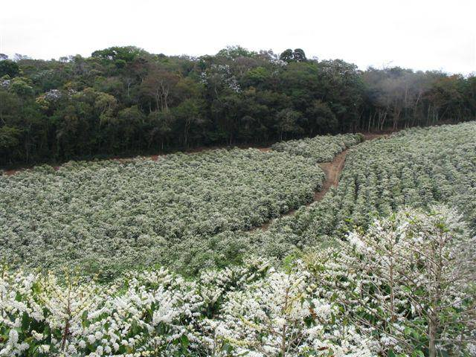
Từ đó đến nay cũng ngót nghét, 10 năm kể từ khi tôi sinh ra, vườn cà phê nhà tôi nay đã lớn và xanh tươi, hằng năm cho những lứa quả trĩu nặng, nuôi sống cả gia đình. Một vườn như thế cũng có tới mấy ngàn gốc cà phê, được trồng ngang dọc, thẳng hàng, đều tăm tắp. Phóng tầm mắt nhìn ra xa, người ta chỉ thấy bạt ngàn một màu xanh thẫm của lá cà, mà những cây cà phê tựa như những cây nấm xanh khổng lồ. Mùa cây ra hoa, cả rặng cà phê mang một màu trắng xóa tựa như tuyết, như mây. Hoa cà phê nhiều và ra đồng loạt, khắp cành khắp tán đều là những chùm hoa khum tròn, như một núm bông gòn. Mùa hoa nở, hương hoa thơm ngát cả một vùng, đó không phải là mùi thơm quá nồng nàn, như nhiều loài hoa khác, mà hương thơm thật dịu dàng, vương vấn trong không khí, theo gió thoảng qua chóp mũi khiến người ta mê say sảng khoái.
Cả vườn hoa trắng xóa như thế cũng là lúc ong bướm quây quần tụ hội, đuổi bắt kiếm mật, bước ra vườn cà nhìn tán cây nào cũng thấy những chú ong mật đang chăm chỉ kiếm ăn, tiếng ong kêu vo ve, náo nhiệt cả khu vườn. Mùa hoa qua đi, quả non và xanh mơn mởn lớn dần theo tháng ngày, bẵng đi tầm 6, 7 tháng, những quả cà phê lại đã chín đỏ, rộ cả vườn. Lúc này, lá cà không còn xanh thẫm mà hơi chuyển sang vàng một chút, cành lá trĩu nặng vì mang nhiều quả. Nhìn xa xa, cả rặng cà phê mang một cảm giác đầm ấm, sung túc bởi những chùm quả chín đỏ, xen lẫn cành lá hơi ngả vàng, cây nào cây nấy cũng đang đợi người thu hái.
Quả cà phê to như hòn bi ve, căng mọng, lớp vỏ quả bóng mỡ, nhấm thử thấy có một vị ngọt thanh thanh, còn có mùi thơm đặc trưng, giống mùi thơm khi mùa hoa nở. Cảnh tượng thu hái lúc nào cũng nhộn nhịp, hân hoan, bởi sau một thời gian dài chăm bón, chờ đợi, đây là lúc thu lại những thành quả sau những ngày lao động vất vả, có thể không vui sướng hân hoan sao được.
Cuộc sống của gia đình tôi đã gắn bó với cây cà phê hơn 10 năm rồi, cà phê nuôi sống cả gia đình. Tôi rất yêu quý cây cà phê, cũng yêu quý mảnh đất màu mỡ này, nơi đã nuôi tôi khôn lớn thành người. Cà phê là một thức uống ngon và được nhiều người ưa chuộng, tôi rất tự hào gia đình mình cũng góp một phần nho nhỏ vào việc làm ra những sản phẩm cà phê tuyệt vời như thế.
Bài văn Tả rặng cà phê số 2
Tây Nguyên cứ cuối tháng 2 và đầu tháng 3 là mùa hoa cà phê. Cũng như tôi, nhiều người đã từng thấy những trái cà phê đỏ mọng, từng uống những ly cà phê đen đậm đà nhưng ít ai biết rằng những rừng hoa cà phê nở trắng khắp những sườn đồi đất đỏ Bazan đẹp dịu dàng đến thế.
Hoa cà phê không nở từng bông hay từng cây riêng lẻ. Vào mùa tưới như cách gọi của những người dân trồng cà phê, những chùm hoa thi nhau đua nở khắp những nương rẫy bạt ngàn. Những bông hoa trắng kết thành từng chùm lớn và những cành cây mang đầy chùm hoa kéo dài từ thân tới đầu cành. Nếu như tháng 11 đến Tây Nguyên bạn sẽ thấy những thân cây cà phê đỏ rực với trái chín trĩu cành, thì tháng 2 đến cả rừng cà phê như mang trên mình chiếc áo mới với nền xanh của lá non và trắng muốt của vô vàn những bông hoa đang khoe hương sắc. Bước đi trong những hàng dài cà phê hay đứng trên cao nhìn ra xa xa tôi mới hiểu được cái mà người lái xe già gọi là “trắng trời cà phê”. Dưới nền trời xanh trong những bông hoa trắng như vươn mình để đón nhận nắng xuân ấm áp, để khoe vẻ đẹp giản dị nhưng tinh khiết như những con người của vùng đất cao nguyên hiền hòa mà hiếu khách này.
Sáng sớm, khi mặt trời vừa lên những giọt sương đêm chưa tan còn đọng lại trên những chùm hoa nho nhỏ. Sải bước chân trên những con đường đất đỏ trong những rẫy cà phê bạn sẽ được thỏa thích ngắm nhìn những đàn ong bướm bay dập dìu trên những cành hoa để tìm kiếm mật ngọt. Không khí trong lành cộng với mùi hương nồng nồng nhưng lại ngọt ngào khó tả mang lại cho ta một cảm giác bình yên và khoan khoái như đang được thả hồn mình vào một bản nhạc du dương sâu lắng của thiên nhiên và đất trời mùa xuân. Mùa hoa cà phê những người nông dân cũng nhộn nhịp chăm tưới, là mùa của những đôi trai gái hò hẹn yêu đương. Giữa mênh mông của rừng cà phê, bên những cành hoa trắng ta có thể bắt gặp những nụ cười hồn hậu, chân chất của những chàng trai cô gái người dân tộc đi làm rẫy.
Mùa hoa cà phê lại về mang theo niềm vui và hy vọng của những người trồng cà phê về một năm được mùa. Mang theo niềm tin của những người nông dân thật thà và hiếu khách gửi vào những bông hoa cà phê nở trắng rừng Tây Nguyên.

